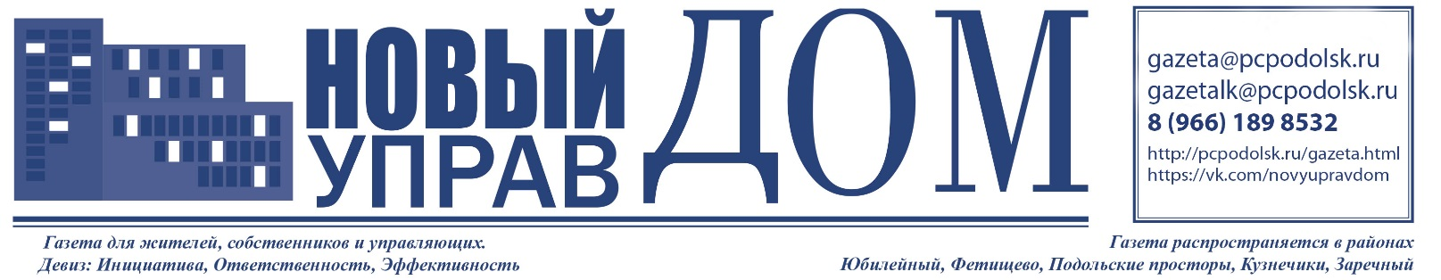
Исключение из числа участников Хартии – первый звонок!
В Доме Правительства Московской области в Красногорске 10 апреля состоялось заседание представителей участников Хартии о сотрудничестве в сфере управления многоквартирными домами: Ассоциации председателей советов МКД – руководитель Ю.А.Белехова, Министерства ЖКХ МО – министр Е.А.Хромушин, Главного управления Московской области «Государственная жилищная инспекция Московской области» - заместитель главного жилищного инспектора М.В.Макушкин.
Лучшими управляющими компаниями в этой сфере названы компании, занявшие наивысшие места по расчету баллов за 2016 год в областном рейтинге УК, составленном ГЖИ и опубликованном 29 марта 2017 года:
1 место – МУП «ДЕЗ-Лыткарино» (Лыткарино г.о.);
2 место – ООО «Развитие коммунального хозяйства» (Красногорский м.р.);
3 место – ООО «УК Порядок и Прогресс» (Бронницы г.о.);
4 место – ООО «Управдом» (Протвино г.о.);
5 место – ООО «Арх-Строй Союз» (Балашиха г.о.)
Восемь управляющих компаний, подписавших Хартию, но оказавшихся на последних местах в данном рейтинге, исключены из состава участников Хартии.

Из протокола заседания: В связи с неудовлетворительной работой по управлению многоквартирными домами на территории Московской области в 2016 году, исключить из числа участников Хартии следующие управляющие организации:

№ пп | Наименование муниципального образования | Наименование УК | Кол-во МКД в управлении | Место в рейтинге
1 | Рузский м.р. | ООО "ДНА-Эксплуатация" | 61 | 113
2 | Дмитровский м.р. | МУП "Некрасовская УК" | 4 | 112
3 | Балашиха г.о. | ООО "СЕРВИС ПЛЮС" | 12 | 107
4 | Лобня г.о. | АО "Жилкомсервис" | 220 | 99
5 | Люберцы г.о. | ООО "Потенциал" | 24 | 86
6 | Ногинский м.р. | ООО «УК СпеКомСервис» | 523 | 79
7 | Солнечногорский м.р. | ООО "Солжилстрой" | 91 | 70
8 | Солнечногорский м.р. | ООО "КАПРО" | 33 | 69

Участники заседания рассказали журналистам о сложившейся ситуации.
Хартия о сотрудничестве в сфере управления многоквартирными домами Ассоциации председателей советов многоквартирных домов Московской области и управляющих организаций с органами местного самоуправления Московской области и их взаимодействии
с органами исполнительной власти Московской области принята на Втором областном съезде «Управдом» в декабре 2015 года. К Хартии присоединились и официально подписали подавляющее большинство управляющих организаций и органы местного самоуправления Московской области.
Одной из привилегий, которую дает управляющей компании подписание Хартии, является освобождение от плановых проверок Государственной жилищной инспекции.

О смысле, целях и задачах Хартии рассказал Е.А.Хромушин. Хартия определяет, что управляющие компании должны работать, соблюдая те ценности, которые важны для жителей МКД: такие, как стоимость услуг и работ, за которые управляющие компании рассчитываются по ценам, рекомендованным Московской областью, выполнение обязательных работ, за которые платят жители. Важные моменты – информационная открытость управляющих компаний, работа по принятым Хартией стандартам управления многоквартирными домами, участие в программах Московской области. Одно из главных достоинств – не формальные, а подробные, понятные отчеты УК о работе перед жителями, собственниками помещений в МКД. Источником для оценки качества работы стал рейтинг управляющих компаний, разработанный Главной жилищной инспекцией МО. Принятое решение будет доведено до собственников, им будет рекомендовано подумать о смене управляющей компании.
Как сообщил М.В.Макушкин, рейтинг опубликован на сайте ГЖИ, он основывается на четких критериях. При начислении баллов учитывались:
- общая площадь обслуживаемого жилищного фонда в МКД, находящегося в управлении, - возраст и состояние домов,
- процентное отношение административных дел, возбужденных ГЖИ в рамках осуществления государственного жилищного надзора в отношении УО, а также процентное отношение жалоб, поступивших от жителей в ГЖИ и на сайт «Добродел», к общей площади обслуживаемого жилищного фонда,
- исполнение выданных ГЖИ предписаний,
- наличие благодарностей от жителей,
- наличие общедомовых приборов учета,
- платежная дисциплина УО по расчетам с ресурсоснабжающими организациями,
- присоединение управляющей организации к Хартии о сотрудничестве в сфере управления МКД и выполнение стандартов Хартии,
- разработка и согласование с Советами МКД годовых планов по содержанию и ремонту общего имущества МКД, и другие показатели.

Ю.А.Белехова отметила, что целью работы управляющих компаний должна быть защита интересов жителей, это обстоятельство было определяющим при исключении. При разработке Хартии надеялись, что будет осуществляться именно взаимодействие УК с собственниками, но, к сожалению, приходится констатировать в течение года очень плохое взаимодействие ряда управляющих с теми, для кого и за чей счет они работают, не все компании выполняют правила, установленные не только Хартией, но и жилищным и гражданским кодексами.
Претендентов на исключение было больше, но выбрали пока только восемь. Сегодня этой работе дан старт. Мониторинг работы УК со стороны Ассоциации будет продолжен. Исключенные могут претендовать на возврат в число участников Хартии через полгода, если их работа будет достойной. В противном случае исключение – это только первый звоночек, следующим будет рассмотрение данных компаний на предмет лишения лицензии на управление домами.
А управдомов просим обратить внимание на работу своих управляющих компаний.
Редактор газеты «Новый управдом» Л.П.Квасова

